На сайт администрации

Избирательная комиссия муниципального образования

муниципального района «Волоконовский район» информирует

Очередное заседание избирательной комиссии

Волоконовского района в июле

Очередное заседание избирательной комиссии Волоконовского района состоялось 20 июля 2017 года, на котором были рассмотрены вопросы, касающиеся подготовки и проведения выборов Губернатора Белгородской области. На заседании комиссии присутствовали: Пахунов М.В. - главный специалист информационного центра аппарата Избирательной комиссии Белгородской области, заместители глав администраций Покровского и Староивановского сельских поселений, председатели участковых избирательных комиссий, представители управления образования администрации района, районных средств массовой информации.

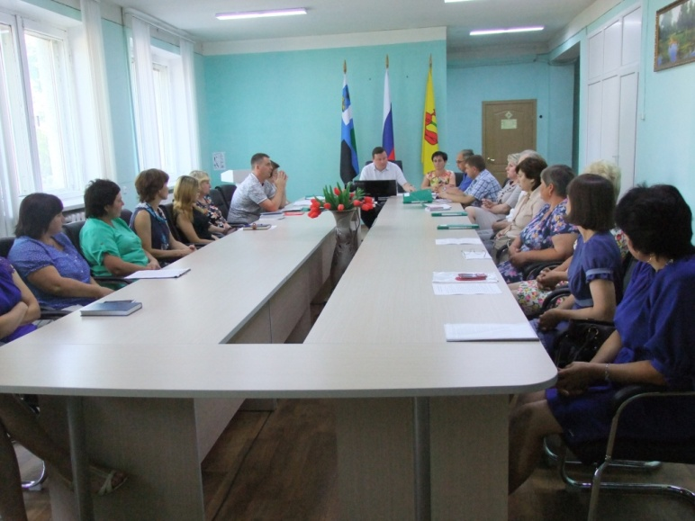

***
Главный специалист информационного центра аппарата Избирательной комиссии Белгородской области - Михаил Викторович Пахунов, рассказал о количестве избирателей, участников референдума, зарегистрированных на территории муниципального района «Волоконовский район». Он отметил, что на 1 июля 2017 года на территории муниципального района «Волоконовский район» зарегистрировано 26284 избирателя, участника референдума, что на 448 человек меньше, чем на 1 июля 2016 года и на 199 человек меньше по сравнению с 1 января текущего года. Уменьшение числа избирателей, участников референдума происходит за счет естественной убыли населения и выезда за пределы района. Наибольшая убыль избирателей за год наблюдается в городском поселении «Поселок Волоконовка» - 134 избирателя, в Староивановском поселении – 49, в поселке Пятницкое - 43 избирателя, в Покровском поселении - 39; за полгода в городском поселении «Поселок Волоконовка» - 61 человек, в Староивановском - 27 избирателей и в Ютановском поселении - 23. Увеличилось количество избирателей в Погромском сельском поселении за полгода на 7 избирателей. В Шидловском поселении количество избирателей осталось на прежнем уровне. В базу данных регистра избирателей, участников референдума ГАС «Выборы» включено 1102 молодых граждан Российской Федерации в возрасте от 14 до 17 лет, 7668 избирателей возрастного диапазона 18-35 лет, 295 - восемнадцатилетних.
***
Были подведены итоги работы по повышению правовой культуры будущих избирателей в летних школьных оздоровительных лагерях с дневным пребыванием в текущем году. В 14 летних школьных оздоровительных лагерях с дневным пребыванием в две смены – первая с 1 июня по 21 июня и вторая с 26 июня по 17 июля было оздоровлено 1768 человек. Елена Васильевна Чуркина – главный специалист управления образования администрации района, рассказала о проводимых мероприятиях по повышению правовой культуры будущих избирателей во всех школьных лагерях. Елена Николаевна Кириллова - директор лагеря «Улыбка» при МБОУ «Покровская средняя общеобразовательная школа» поделилась своим опытом работы с будущими избирателями в данном направлении. Все выступающие высказались, что проводимая в настоящее время работа по повышению правовой культуры будущих избирателей своевременная и полезная.

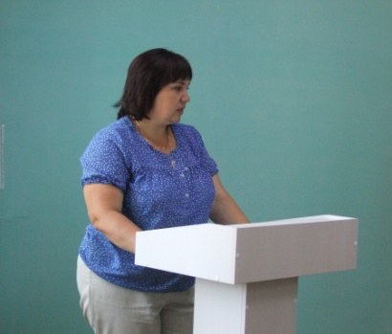

***
Члены комиссии рассмотрели представленные материалы на районный конкурс на лучшую организацию работы по повышению правовой культуры будущих избирателей в летних оздоровительных лагерях с дневным пребыванием при общеобразовательных учреждениях района в 2017 году и согласились с протоколом конкурсной комиссии. Победителями конкурса стали летний оздоровительный лагерь «Радуга» и летний трудовой лагерь «Спектр» при МБОУ «Ютановская средняя общеобразовательная школа», начальник Светлана Анатольевна Герасименко, Наталья Александровна Капустина, занявшие первое место; летний оздоровительный лагерь «Улыбка» при МБОУ «Покровская средняя общеобразовательная школа», начальник Елена Николаевна Кириллова, занявший второе место и летний оздоровительный лагерь «Солнышко» при МБОУ «Тишанская средняя общеобразовательная школа», начальник Людмила Николаевна Шевченко, занявший третье место.
***
Секретарь районной избирательной комиссии Вера Анатольевна Калашник ознакомила членов комиссии с проектом Положения о районном конкурсе среди участковых избирательных комиссий на лучшую информационно-разъяснительную работу в период подготовки и проведения выборов Губернатора Белгородской области, которое после было принято единогласно.
***
По вопросу «О работе участковых избирательных комиссий Покровского, Староивановского сельских поселений» рассказали Наталья Викторовна Федорова - председатель УИК № 462, село Покровка и Елена Владимировна Савина - заместитель главы администрации Покровского сельского поселения, Нина Павловна Иванова - председатель УИК № 470 село Новорождественка, Людмила Ивановна Денисова - председатель УИК № 472 село Афоньевка и Гончарова Елена Владимировна - заместитель главы администрации Староивановского сельского поселения. Участковые избирательные комиссии сформированы в марте 2013 года, в состав комиссий назначены люди, предложенные политическими партиями, собраниями избирателей по месту жительства и имеющие опыт работы в избирательных кампаниях различного уровня. Все комиссии расположены в сельских Домах культуры, на зданиях которых вывешены вывески «Участковая избирательная комиссия № __», вывески-календари о дате выборов. Ежемесячно проводятся заседания участковых избирательных комиссий. Делопроизводство в комиссиях ведётся в соответствии с Инструкцией по делопроизводству. В настоящее время члены участковых комиссий информируют избирателей о дате, месте и времени проведения голосования на выборах Губернатора Белгородской области, о важности участия в выборах, о новом порядке подачи заявлений избирателями для включения их в список избирателей по месту нахождения на выборах, об организации голосования вне помещения для голосования. Необходимая информация о предстоящей избирательной кампании размещена на информационных стендах в помещениях участковых избирательных комиссий, имеется необходимое технологическое оборудование для организации избирательного процесса в сентябре 2017 года.

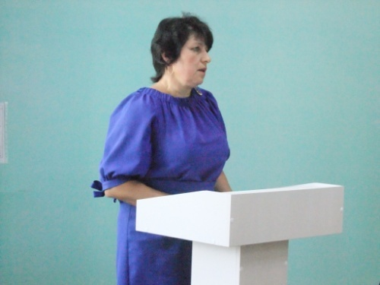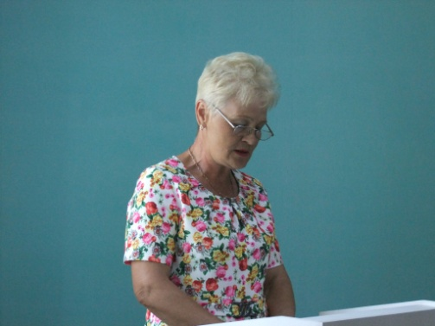

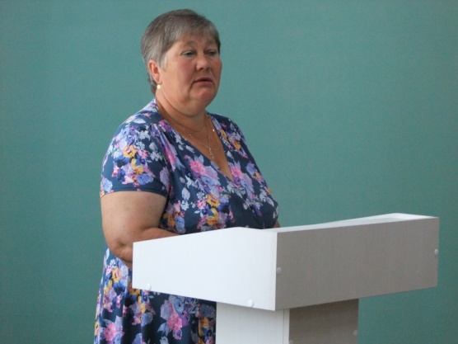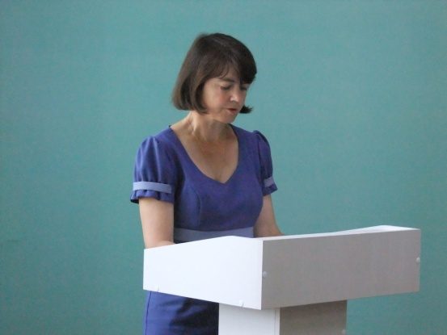
***
Были назначены председатели участковых избирательных комиссий № 455 в селе Голофеевка – Питюкова Татьяна Викторовна и № 458 село Осколище – Коновалова Ирина Александровна.
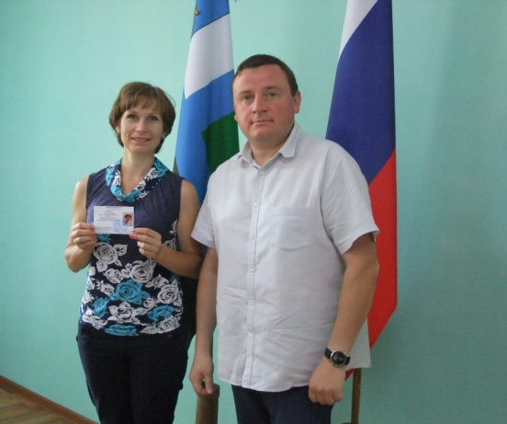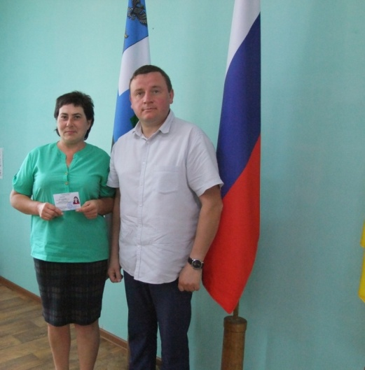

***
Секретарь районной избирательной комиссии предложила утвердить количество переносных ящиков, используемых участковыми избирательными комиссиями, для организации голосования вне помещения для голосования на выборах Губернатора Белгородской области 10 сентября 2017 года
***
Алексей Васильевич Гниденко – председатель избирательной комиссии и Наталья Ивановна Новикова – бухгалтер, рассказали о распределении средств областного бюджета на подготовку и проведение выборов Губернатора Белгородской области 10 сентября 2017 года.
***
После заседания комиссии присутствующие ознакомились с постановлениями Избирательной комиссии Белгородской области, с информацией о кандидатах, выдвинутых на должность Губернатора Белгородской области, получили ответы на интересующие их вопросы.

Секретарь избирательной комиссии района В.А. Калашник

